Fiche N°… | Ce que je dois retenir sur | CME5.3 : Pourquoi adoucir l'eau ? | Niveau 1ère  terminale

- Formule chimique des ions

Pour devenir stable, un atome ou un groupement d'atomes peut perdre ou gagner un ou plusieurs électrons et devenir ainsi un ion positif ou négatif.

- Un atome qui a perdu des électrons sera chargé ............................., on l'appelle un .............................
Exemple : l'atome de magnésium (Mg).
L'atome de magnésium possède 2 électrons sur sa couche externe.
Avec deux électrons en moins l'atome de magnésium sera donc chargé ............................., et deviendra l'ion magnésium de formule .............................

Remarque : le calcium appartenant à la même colonne que le magnésium dans le tableau périodique, cela implique que leur structure électronique est semblable. L'ion calcium aura donc pour formule : .........................

- Un atome qui a gagné des électrons sera chargé ............................., on l'appelle un .............................
Exemple : l'atome de chlore (Cl).
L'atome de chlore possède 7 électrons sur sa couche externe.
Avec un électron de plus (pour respecter la règle de l'octet) l'atome de chlore sera donc chargé ........................., et deviendra l'ion chlorure de formule .............................

- Mise en évidence des ions

Les ions ne sont pas visibles et pour savoir s'ils sont présents dans la solution aqueuse, on effectue des tests de reconnaissance à l'aide d'un réactif caractéristique de l'ion étudié.

Exemple 1 : mise en évidence de l'ion Ca ²⁺ Exemple 2 : mise en évidence de l'ion Mg ²⁺
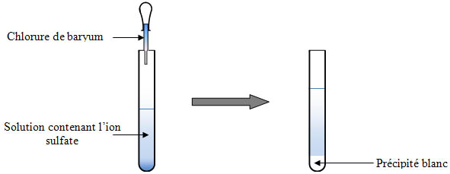
oxalate d'ammonium
précipité blanc
solution contenant l'ion Ca²⁺
jaune de thiazole et hydroxyde
de sodium
solution contenant l'ion Mg²⁺
coloration rouge

- Mesure de la dureté

La dureté d'une eau (ou titre hydrotimétrique TH) est due à la présence d'ions calcium et magnésium.
Elle s'exprime en France en degré français (°f).
Elle est déterminée à l'aide de bandelettes ou par un dosage.
La dureté d'une eau n'a pas d'influence sur sa potabilité.
Pour réduire la dureté d'une eau (responsable de la formation de tartre), il faut enlever les ions Ca²⁺ et Mg²⁺ en utilisant une résine échangeuse d'ions.

